MIHOVIL- BOGOSLAV MATKOVIĆ
STALNI SUDSKI VJEŠTAK ZA VJEŠTAČENJE
knjižnih fondova, utvrđivanje pripadnosti
književnih tekstova i procjenu
umjetničkih djela i umjetnina
ZAGREB, ISCE 4B
tel/fax 01 46 74 422; mob 098 228 983 mail: mbmatko@gmail.com
IBAN: ZB, HR2623600003111033663

Predmet: LAURUS BELLEVUE d.o.o. u stečaju OIB: 300664702924 Josipa Jelačića 2, 21000 Split

VJEŠTAČENJE I TRŽIŠNA PROCJENA
VRIJEDNOSTI SLIKA

Zagreb, svibanj 2022
- Identifikacija predmeta
Sukladno telefonskom pozivu predstavnika tvrtke Laurus Bellevue d.o.o. iz Splita, (dalje Naručitelj); te naknadnom razgovoru s ovlaštenom osobno gospođom Meri Šitić, stečajnom upraviteljicom, iskazanom interesu i potvrđenoj volji o mome osobnom angažiranju kao vještaka navedenog predmeta u postupku procjene tržišne vrijednosti umjetnina, prihvatio sam se obveze izrade tražena elaborata. Iz prve informacije, (navođenja popisa i naslova umjetničkih djela iz predmetnog fundusa, kao i fotografskih snimaka mi dostavljenih od strane Naručitelja), nije bilo moguće provesti vjerodostojno vještačenje navedenih djela. Stoga sam prethodno osobno putovao na mjesto lokacije, gdje sam pristupio očevidu i evidenciji predmetnih slika u radnom prostoru tvrtke na navedenoj adresi Josipa Jelačića 2, u Splitu dana 27. travnja 2022. Pritom sam proveo izmjere formata, fotografsko snimanje, utvrđivanje stanja platna, razinu opreme, te identifikaciju i provjeru atribucija naslova.

- Uvodne napomene
U postupku izrade elaborata o tržišnoj vrijednosti slika, stavljen mi je na uvid i raspolaganje od strane Naručitelja fundus od 23 slikarska rada, svi smješteni u interijernim poslovnim prostorima hotelsko ugostiteljske namjene Naručitelja, u najvećem dijelu prostora za goste restoranu i kavani hotela Bellevue.

2.1. Uvidom u primjerke predmetnog fundusa, utvrdio sam da u nekim naslovima atribucije nisu bile čitljive (dešifrantne), neke nisu bile točne, neki autorski potpisi nisu bili navedeni ), neki artefakti nisu bili atribuirani, te će u predmetnom elaboratu biti atribuirani uoničajenom sintagmom „nepoznati autor“;
2.2. Pri očevidu potvrđujem da je riječ o nekolicini imena autora različite relevantnosti time i vrijednosti. Jednako tako ustvrđujem da na raspoloživom hrvatskom tržištu nema veće analogijske ponude naslova iz predmetnog fonda koji broji ukupno 23 naslova, tj. primjerci većeg dijela fundusa nisu značajnije zastupljeni na hrvatskom recentnom tržištu umjetničkih likovnih djela.
2.3. Temeljem iznesenih napomena, pristupam izradi vještakova elaborata o procjeni vrijednosti djela temeljem dostupa stvarnih i sigurnih atribucija koje se mogu pripisati djelu temeljem egzaktnih i prepoznatljivih signifikacija, (od kojih je vrlo bitan uobičajeni poznati autorski potpis s iskustva njegovih djela nuđenih tržištu slika). Konzultiram tržište na bazi platforme uobičajenog tržišta u Hrvatskoj, galerijskim provjerama u Zagrebu i Splitu (agencijama koje nude internetsku prodaju pojedinih autora zastupljenih u fundusu Naručitelja), te osobni kontaktima s predstavnicima iz kruga struke.

- Naslovi, autori, vrsta djela
Vizualnim uvidima, uvidom u druge raspoložive izvore, potpisima autora i atribucijama, utvrđuju se činjenica da su u predmetnom fundusu zastupljeni sljedeći naslovi i autori:

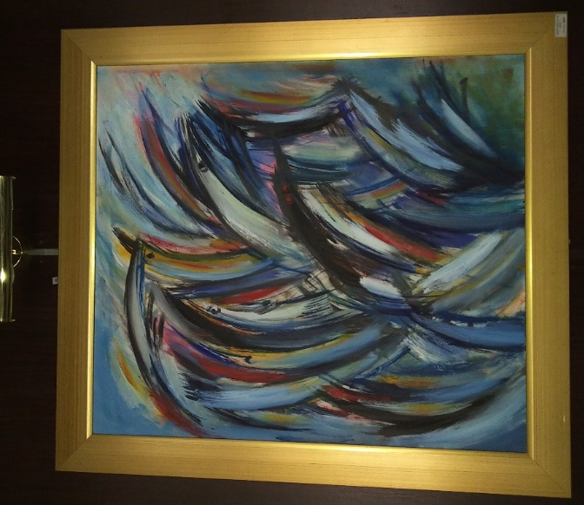

- Nepoznati autor, (vjerojatno Mandarić), apstrakcija, koloristički motiv, ulje na platnu 88x77 cm/okvir 104x94

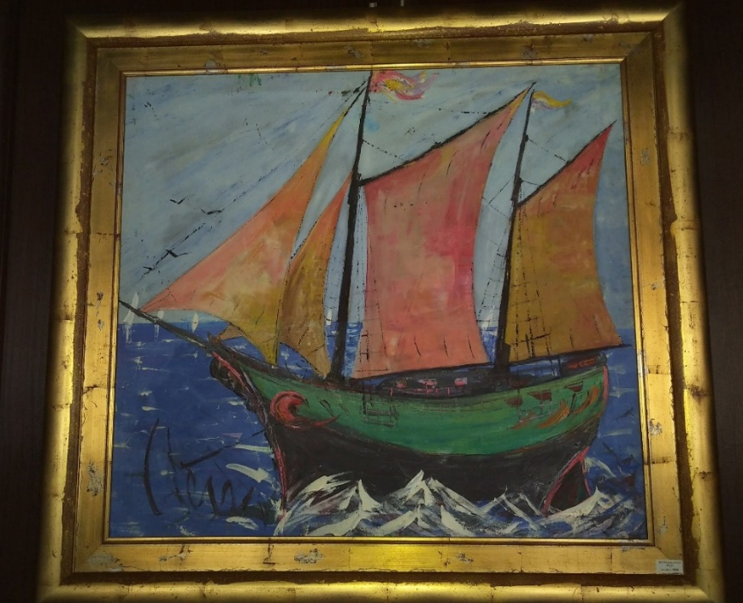
2. Nepoznati autor,motiv Jedrenjak u valovima, ulje na platnu 85x96 cm/okvir 120x

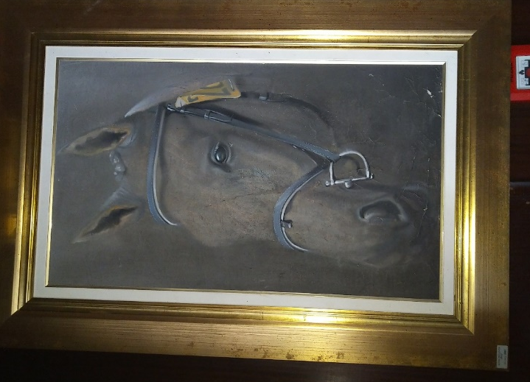

3. Nepoznati autor, Konj, realsitički motiv glave konja ulje na platnu, 86x50cm/okvir 115x80 (zabilješka: manja oštećenja boje na platnu)

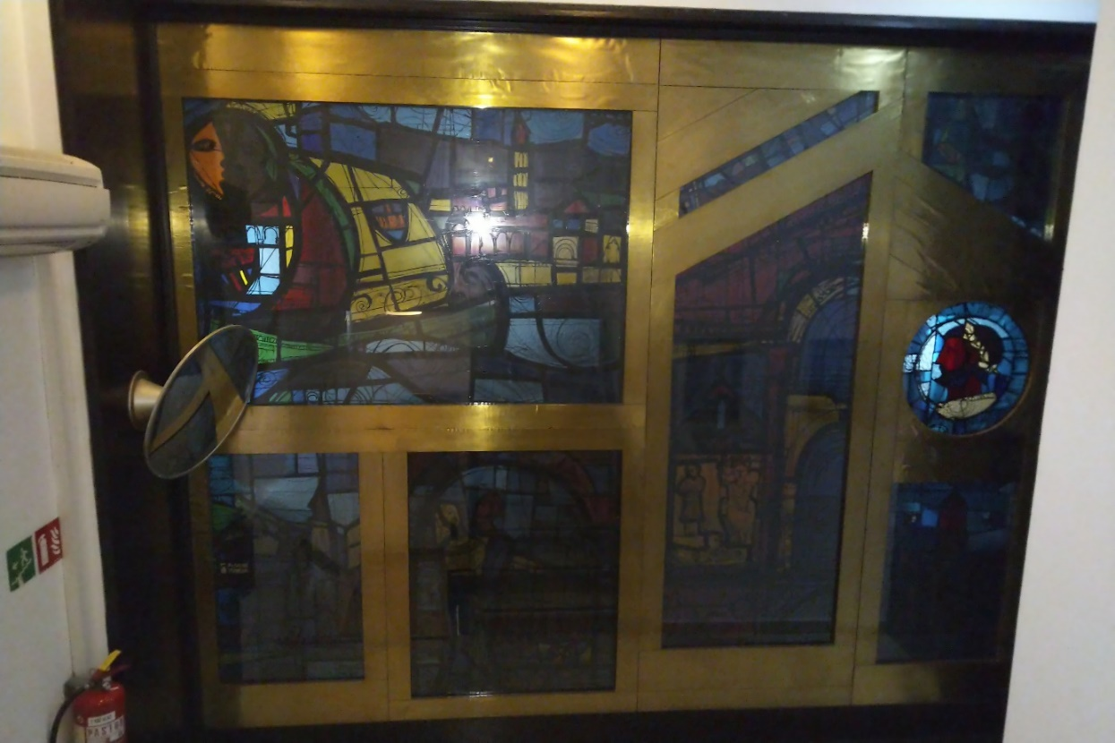
4.Josip Botteri Dini: vitraj, ulje na staklu; 370x300 cm, poligeometrijska kompozicija od 8 motivskih cjelina

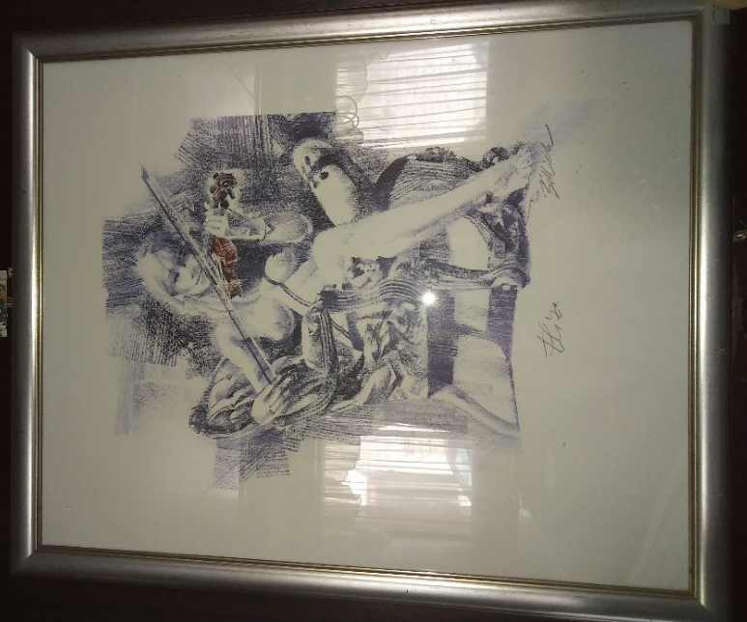

5.Charles Bilich, Eliza, grafika na kartonu, 83x67cm/okvir 92x76

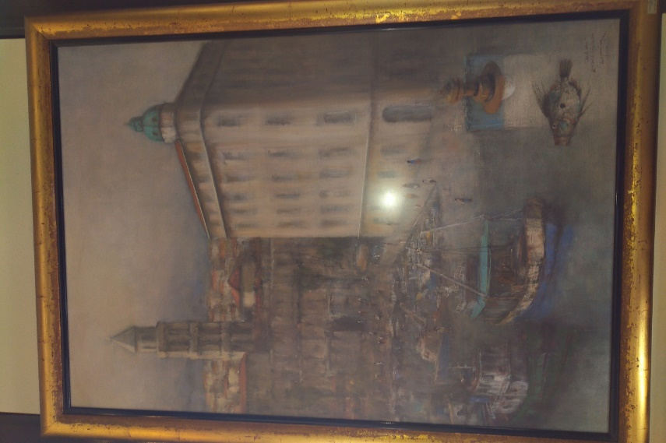
6.Petar Letica, Lučka kapetanija Split, komb. Tehnika na staklu, 140x98cm/okvir 150x110

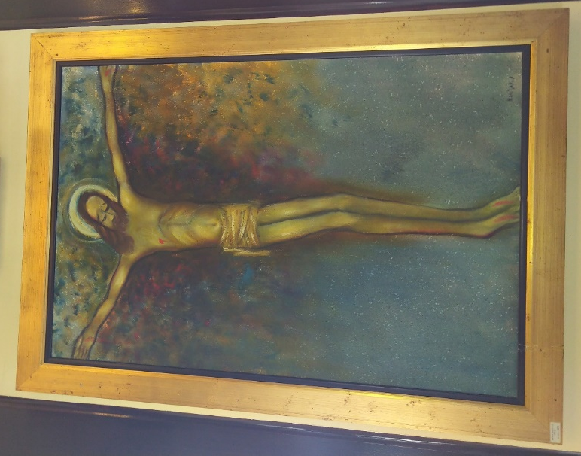
7.Ante Mandarić, Korpus Isusa, ulje na platnu,120x82 cm/okvir 140x100

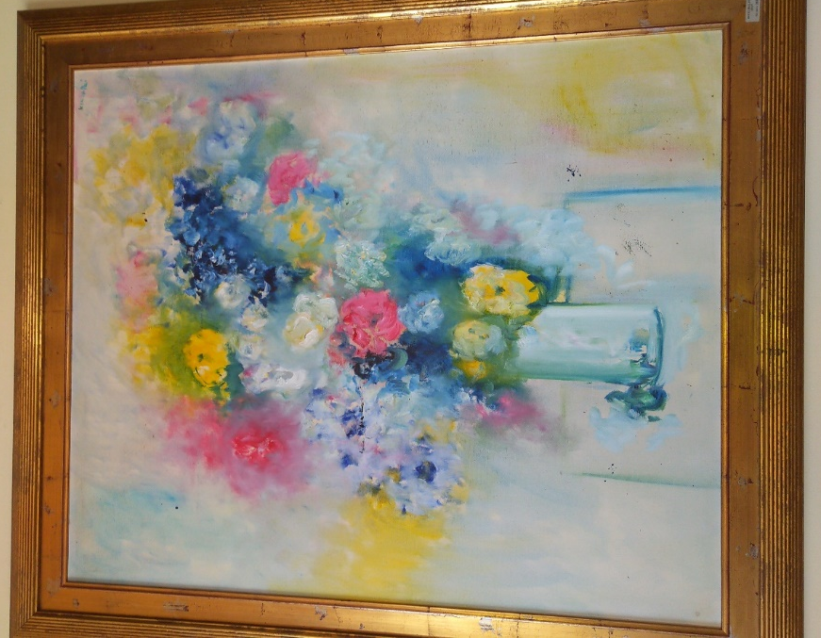
8. Ante Mandarić, Vaza s cvijećem 1, ulje na platnu, 120x100 cm,okvir140x120

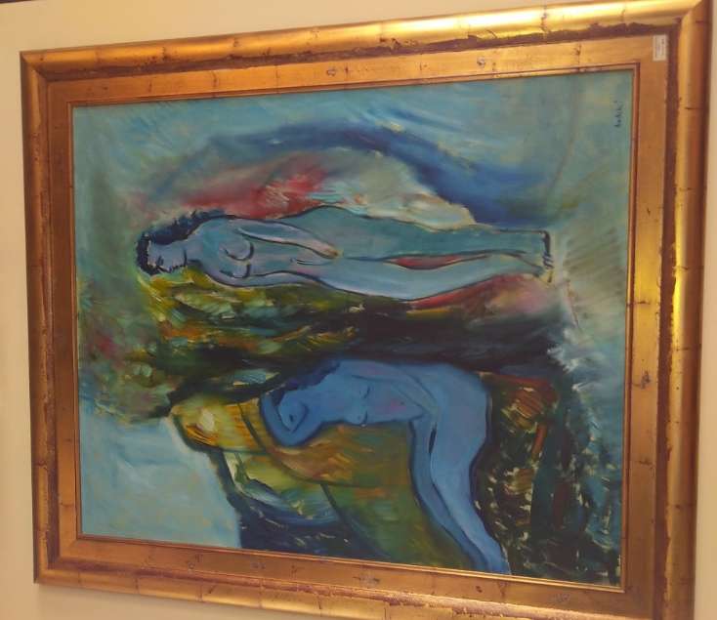
9. Ante Mandarić, Dvije žene, ulje na platnu, 120x100cm,okvir145x125

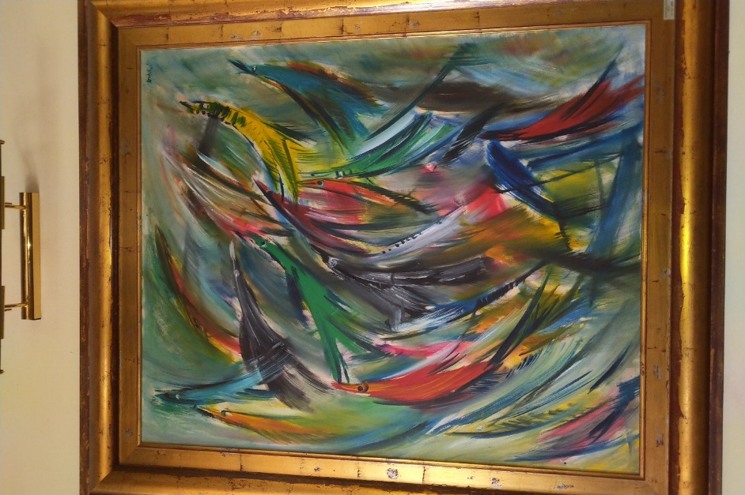
10. Ante Mandarić, Apstrakcija, ulje na platnu, 120x100cm,okvir150x130

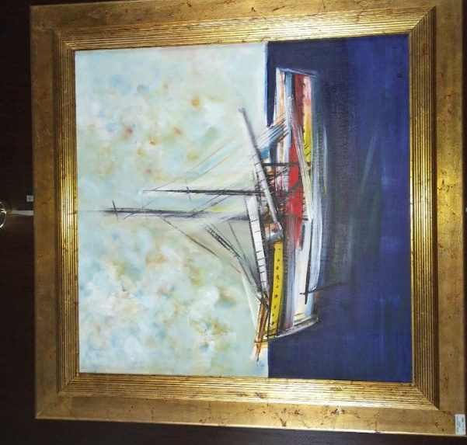
11. Ante Mandarić, Jedrenjak, ulje na platnu, 78x78cm,okvir100x100

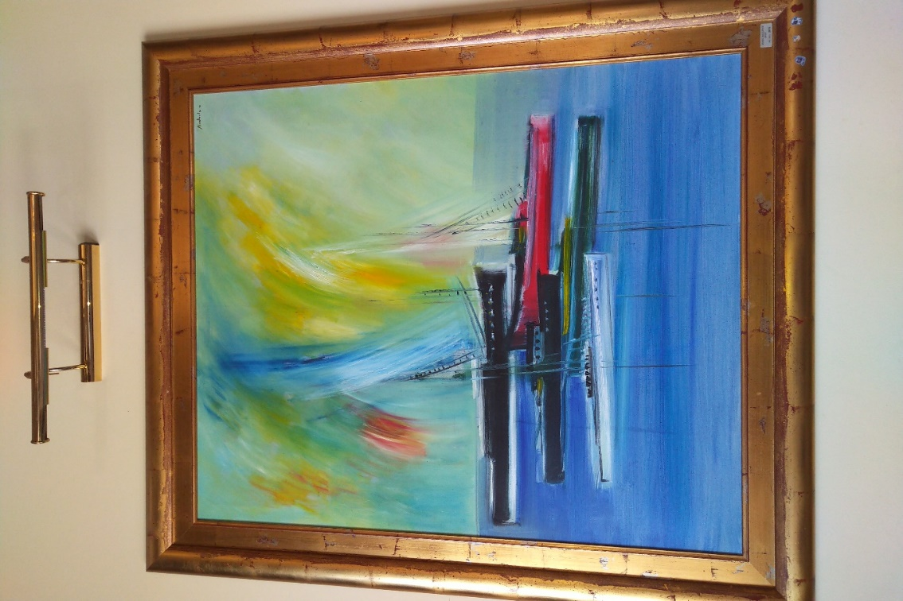
12. Ante Mandarić, Brodice, ulje na platnu, 118x98cm,okvir145x125

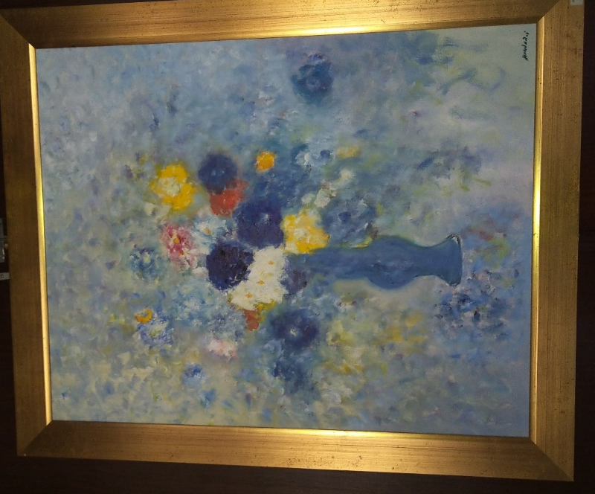
13. Ante Mandarić, Vaza s cvijećem 2, ulje na platnu, 97x78cm,okvir 114x95

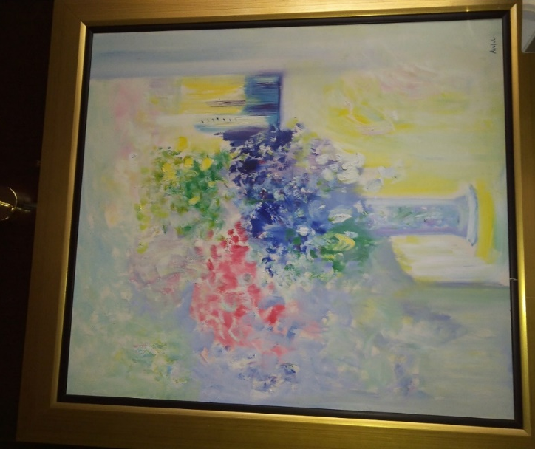

14. Ante Mandarić, Vaza s cvijećem 3, ulje na platnu, 97x78cm,okvir114x95
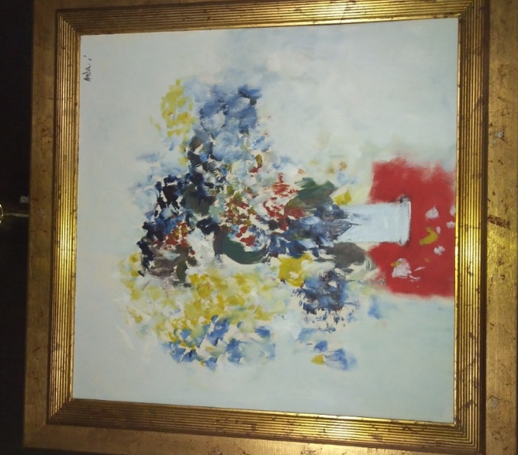
15. Ante Mandarić, Vaza s cvijećem 4, ulje na platnu,88x80 cm,okvir108x198

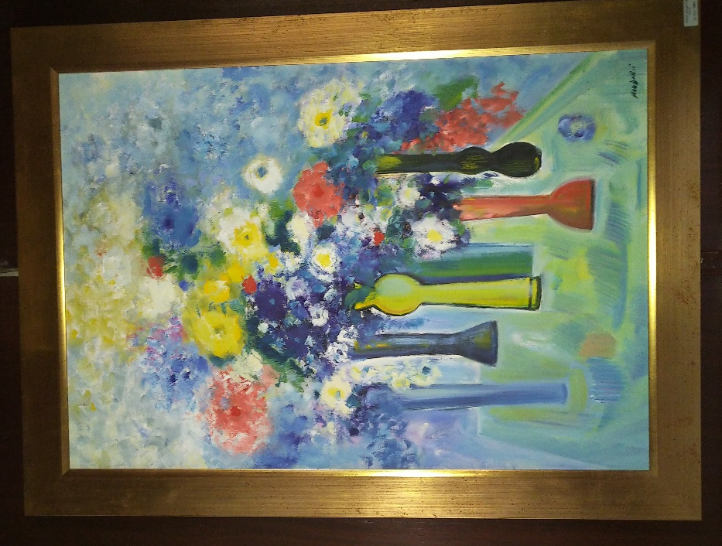
16. Ante Mandarić, Vaza s cvijećem 5, ulje na platnu,8x80 cm,okvir 105x100

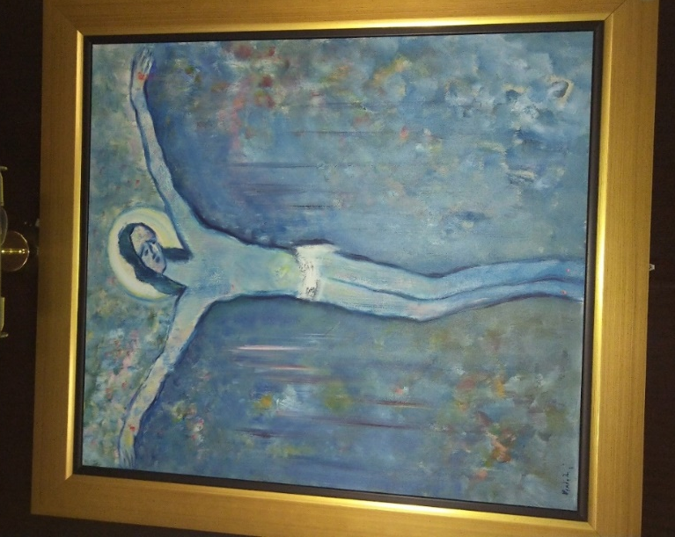

17.Ante Mandarić, Korpus Isusa, ulje na platnu,79x89 cm/okvir 98x108

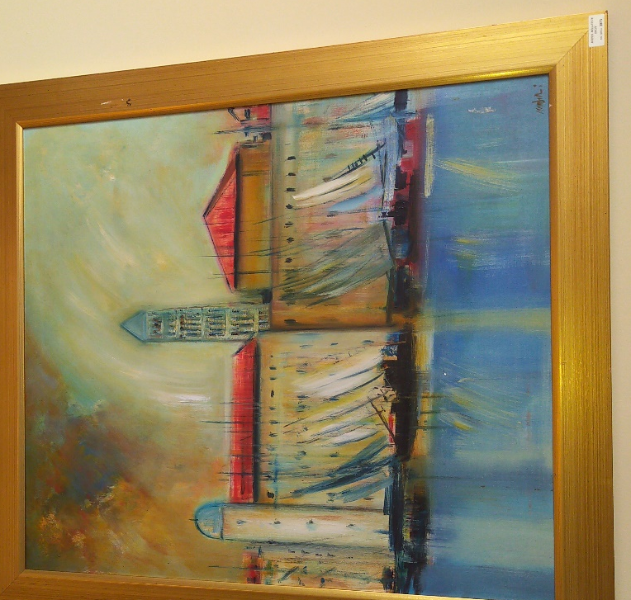
18.Ante Mandarić, Riva i Dioklecijanova palača, ulje na platnu,90x78 cm/okvir 105x95

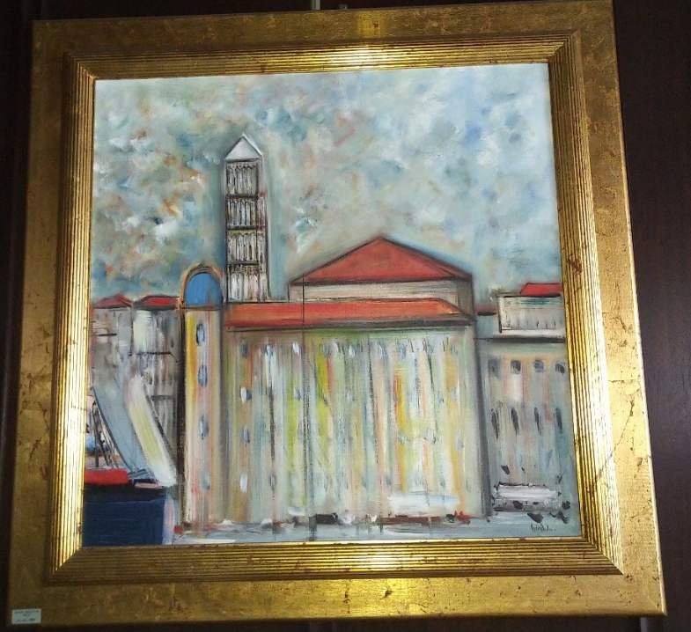
19.Ante Mandarić, Crkva sv. Duje, ulje na platnu,78x78 cm/okvir 100x100

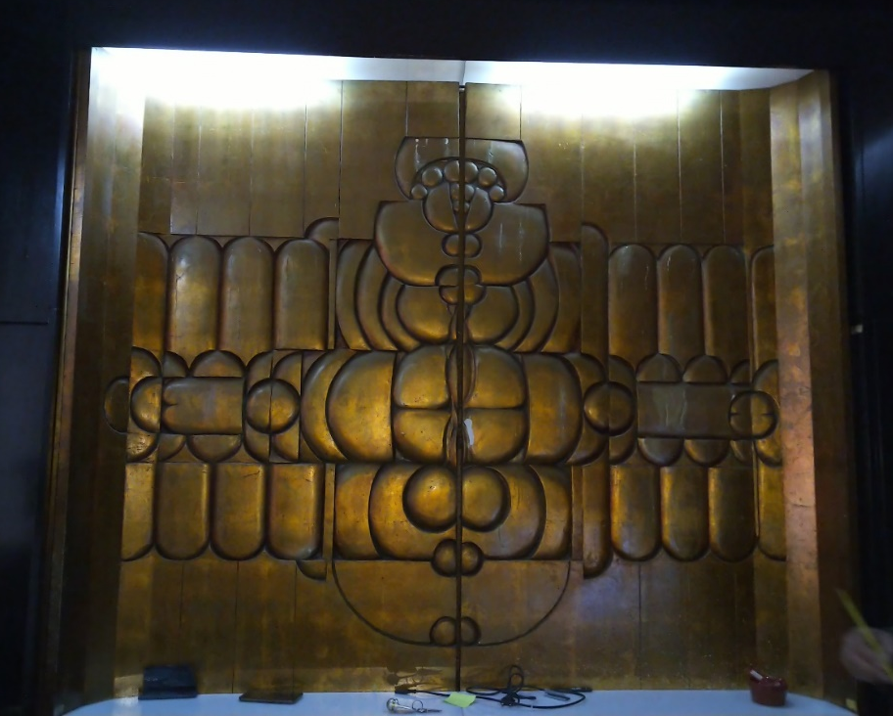
20. Mile Skračić, Interijerni zidni reljef, ulje na gipsu i drvu, 160x190cm

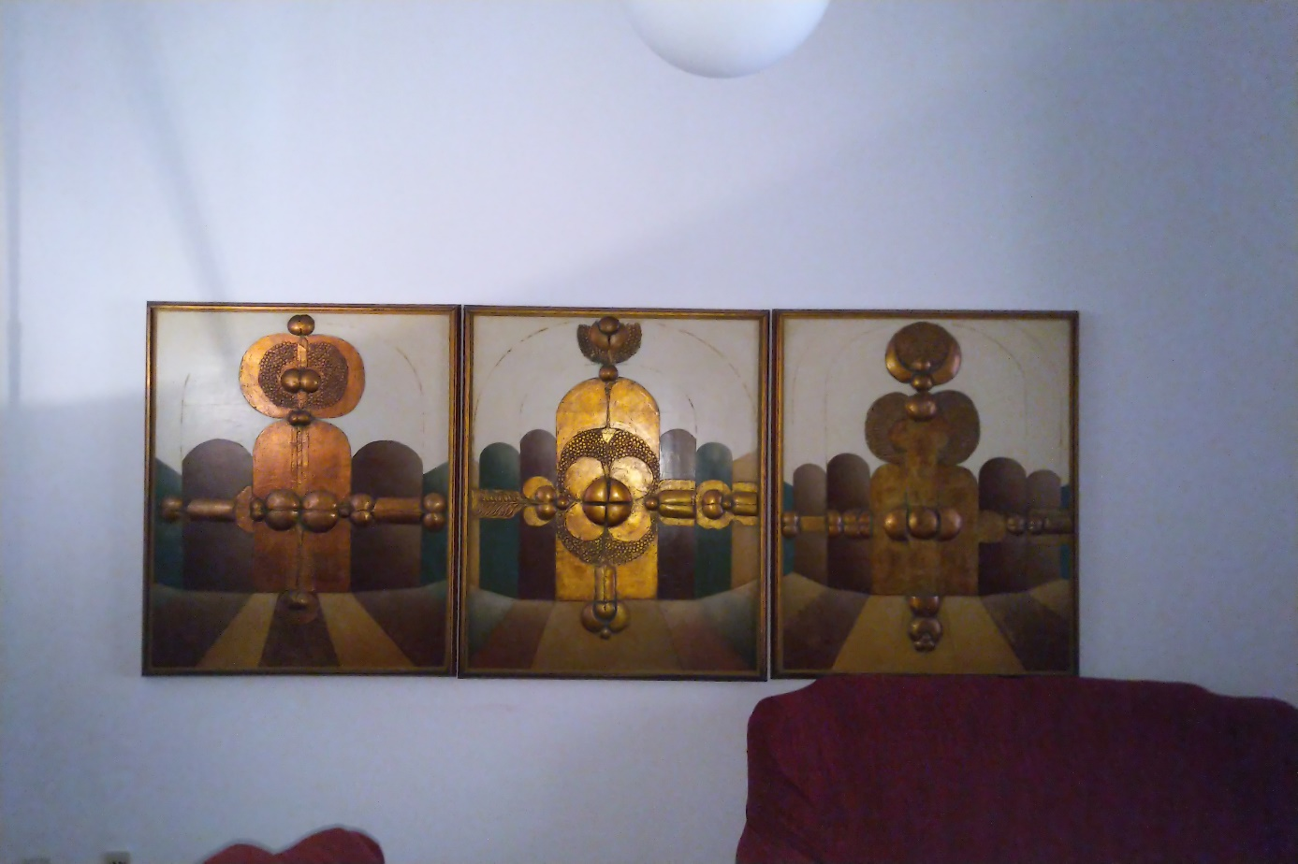
21. Mile Skračić, Interijerni zidni triptih u reljefu, ulje na gipsu na drvenoj podlozi, 120x95cm

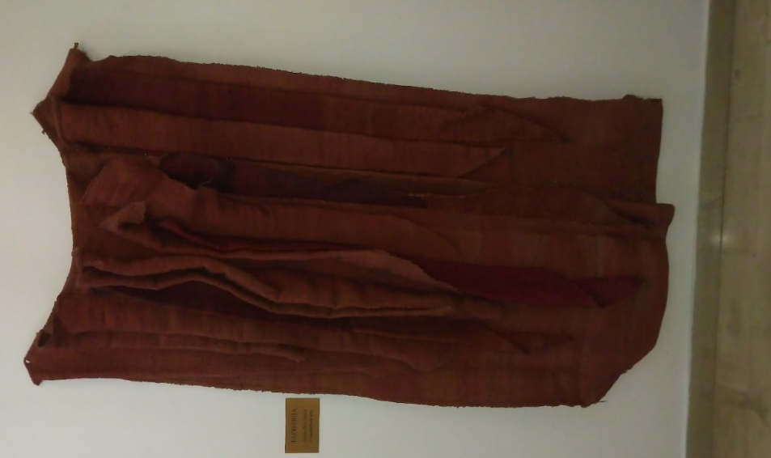
22. Jagoda Buić, tapiserija, grubo obrađeni materijal, vuna, 120x220 cm

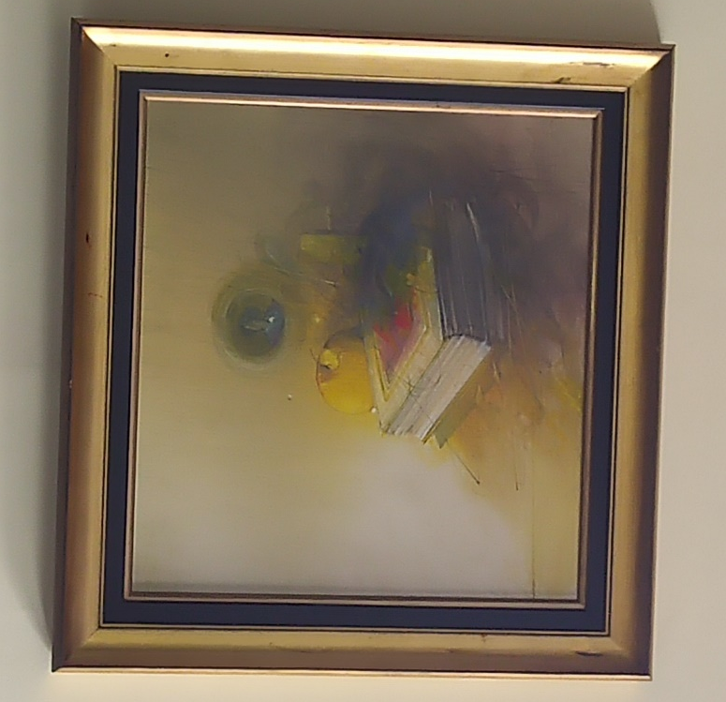
23.Nepoznati autor,motiv Žuta dunja, ulje na platnu 85x96 cm

- O autorima (navode se relevantniji autori a akademskom likovnom izobrazbom)
6.1. Josip Botteri Dini, akademski slikar (Zagreb, 1943). Iz slikarske je obitelji. Srednju školu polazio u Splitu i Zagrebu, a diplomirao 1968. na Akademiji likovnih umjetnosti u Zagrebu (M. Stančić). Od 1975. živi u Splitu i djeluje kao slobodan umjetnik. Radi slike na platnu uljem, akrilikom i kombiniranom tehnikom, te vitraile, mozaike i grafiku, osobito u tehnici svilotiska.

6.2. Mile Skračić rodio se 1933. godine u Murteru. Školu za primijenjenu umjetnost i Pedagošku akademiju završio je u Splitu, a Akademiju likovnih umjetnosti u Zagrebu. Bio je profesor na Odsjeku za likovnu kulturu Filozofskog fakulteta Sveučilišta u Splitu.

6.3. Charles Bilich Charles Billich rodio se u Lovranu 1934..Hrvatski iseljenik emigrirao i živi u Australiji od 1956. godine. Završio je studij umjetnosti u Melbourneu. Stekao ugled svjetski poznatog unmjetnikai. Poznat , po portretima i prikazima sportskih događanja, arhitekture, kazališta, religijskih motiva itd.
Bio je službeni umjetnik velikog broja sportskih i kulturnih događanja poput utrke formule 1 u Melbourneu 1996. godine, kandidature Pekinga za Olimpijske igre i službeni umjetnik Olimpijskih igri u Pekingu 2008. godine.

6.4 Jagoda Buić, rođena je u Splitu, studirala je na Akademiji primijenjenih umjetnosti i dizajna, i povijest umjetnosti na Sveučilištu u Zagrebu. Diplomirala na Akademiji u Beču. Ostvarila je brojne projekte kao kostimograf i scenograf za kazališne priredbe, i svjetske filmove.Poznata je po svsojim tapiserijama te umjetničkim instalacijama.

- SLIKE, MOTIVI , AUTORI I PROCIJENJENA VRIJEDNOST
- Nepoznat autor Apstrakcija …………………. vrijednost 2.500,00 kn
- Josip Botteri, vitraj, poligeometrijski mozaik…vrijednost 48.000,00 kn
- Nepoznat autor, Jedrenjak …………………….vrijednost 3.500,00 kn
- Charles Bilich, Eliza …………………………vrijednost 4.000,00 kn
- Nepoznat autor Konj …………………………vrijednost 2.000,00 kn
- Petar Letica, Lučka kapetanija Split.................vrijednost 5.000,00 kn
- Ante Mandarić. Korpus Isusa ……………… vrijednost 2.500,00 kn
- Ante Mandarić, Vaza s cvijećem 1 ………… v rijednost 3.000,00 kn
- Ante Mandarić, Dvije žene ………………… vrijednost 4.000,00 kn
- Ante Mandarić , Apstrakcija ………………… vrijednost 2.500,00 kn
- Ante Mandarić, Jedrenjak …………………… vrijednost 3.000,00 kn
- Ante Mandarić, Brodice……………………… vrijednost 3.500,00 kn
- Ante Mandarić , Vaza s cvijećem 2 ………… vrijednost 2.500,00 kn
- Ante Mandarićm Vaza s cvijećem 3………… vrijednost 2.500,00 kn
- Ante Mandarić, Vaza s cvijećem 4 ………… vrijednost 2.500,00 kn
- Ante Mandarić, Vaza s cvijećem 5....................vrijednost 2.500,00 kn
- Ante Mandarić Korpus Isusa …………………vrijednost 2.500,00 kn
- Ante Mandarić Riva i Dioklecijanova palača…vrijednost 4.000,00 kn
- Ante Mandarić Crkva Sv.Duje ……………… vrijednost 3.500,00 kn
- Mile Skračić, Interijerni zidni reljef, …………vrijednost 9.000,00 kn
- Mile Skračić, Interijerni zidni reljef, triptih … vrijednost 11.000,00 kn
- Jagoda Buić, tapiserija ……………………… vrijednost 9.500,00 kn
- Nepoznat autor, Žuta dunja ………………… vrijednost 2.000,00 kn
Procijenjena vrijednost sveukupno: 135.000,00 kn
(Slovima: stotridesetpettisućakuna)

.

- POSTUPAK I BITNI ASPEKTI VRIJEDNOSTI
Pri procjeni artefakata ovakva sadržaja, skreće se pozornost o sljedećim aspektima:
relevantnosti autora, atraktivnosti motiva, traženosti, dostupnosti, i dr.); formatu načinu i vrsti opremljenosti, stanju sačuvanosti; vjerodostojnosti svih bitnih podataka; trenutnoj tržišnoj vrijednosti, (navodim da je u ovom slučaju riječ o višoj prosječnoj atelierskoj vrsti opreme artefakata) ciljnoj skupini potencijalnih interesenata i kupaca; mogućim afektivnim aspektima vrijednosti pojedinih naslova.
Posebna dodatna napomena: Specifična dodana vrijednost umjetnina u ovom slučaju, bazirana je jednim dijelom i na aspektu vlasništva, tj. lociranosti predmetnog fundusa. Naime, sama objekt, ambijentalna referenca Hotela Bellevue ima atribut i percepciju kultnog lokala s dodanom afektivnom razinom percepcije gostiju i javnosti. Ovo podiže afektivnu vrijednost fundusa, a što je u samom postupku procjene vrijednosti, autor ovog elaborata imao na umu. Naravno, ova dimenziju ujedno utječe i na stvarnu tržišnu vrijednost, (hotel s poviješću poznatosti klijentele, umjetničke, estradne, i filmske i kulturne provenijeccije općenito.
Zaključno: ustvrđuje se da su dvije bitne determinante pri procjeni vrijednosti ovakva tipa umjetničke zbirke:
1. Smanjena atraktivnost i tržišna vrijednost slika općenito kao kulturnog i fenomena zbog snažne ekspanzije digitalno-elektroničkog tiska i proizvodnje i internetskih komunikacijskih alata, kao i perzistirajućeg utjecaja pandemijskih okolnosti korona virusa;
2. Objektivni pad kupovne moći zbog pada gospodarskih aktivnosti prosječnih ciljnih skupina koje uobičajeno kupuju ovakve autore i motive, kao i depresiju tržišta svih roba iz sfere umjetnosti.
Iz navedenog se završno zaključuje da su navedene slike koje su predmetom ovog vještakova elaborata, prikladno procijenjene u odnosu na stanje recentnog tržišta likovnih djela i umjetnina u Hrvatskoj i njezinu okruženju.

Mihovil Bogoslav Matković, prof.
STALNI SUDSKI VJEŠTAK

Privitci: - Preslik Rješenje Županijskog suda o imenovanju

